

Construcción y Pruebas de Software
IV Ciclo

Laboratorio N° 3

“Control de versiones avanzados”

Laboratorio: Control de Versiones Avanzados

OBJETIVOS

- Uso de branches en proyectos
- Uso de merges en proyectos
- Uso de Tags en proyectos

EQUIPOS, MATERIALES, PROGRAMAS Y RECURSOS

- PC Personal.
- Sistema operativo Windows XP o superior
- Material disponible desde Tecsup Virtual.
- Conexión a red.

SEGURIDAD

- Colocar las mochilas en el gabinete al final del salón para evitar caídas en caso de sismo.
- No ingresar con bebidas ni comidas.
- Apagar los equipos y los monitores al culminar la sesión.

INTRODUCCIÓN

En los proyectos en Java es necesario almacenar la información en repositorios de software. En este laboratorio se usa el Git y el uso de branch, merge y tags

PREPARACIÓN

El Alumno debe revisar previamente el material del curso en Tecsup Virtual y revisar su texto.

PROCEDIMIENTO y RESULTADOS

Condiciones Iniciales: Se recomienda el grupo de proyectos integradores

- Creación de Proyecto de Java con Maven

  - Responsable

- Crear un repositorio principal en GitHub: cps_lab03b

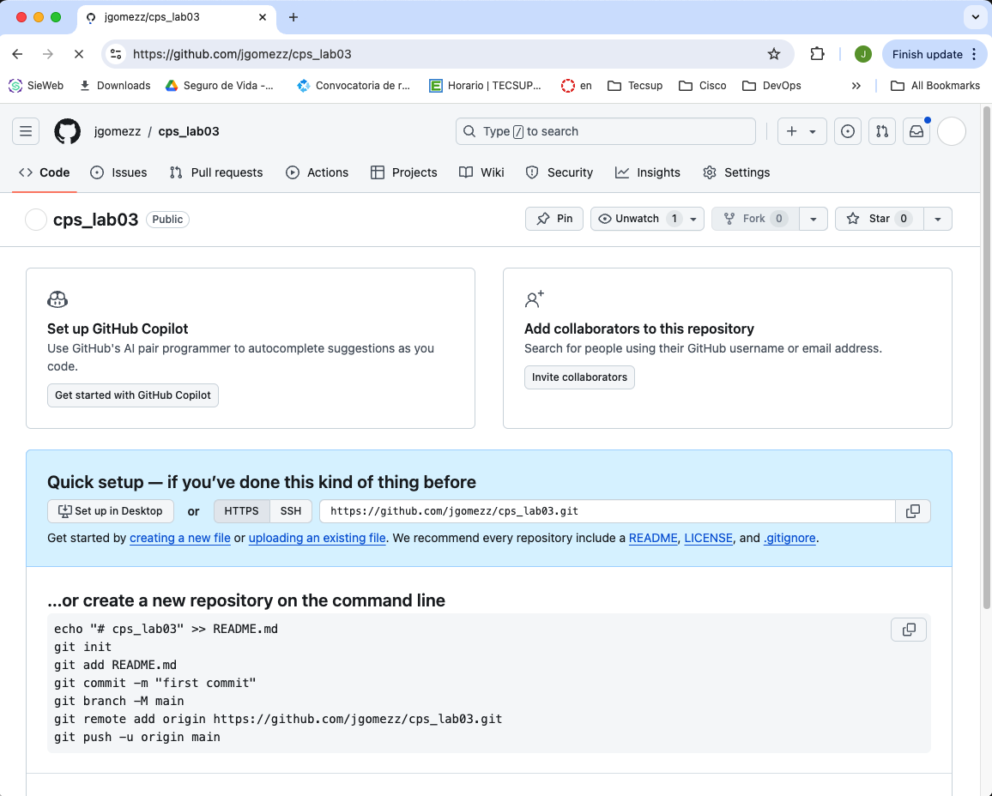

- Dar permisos de colaboración en el GitHub a "Colaborador"

[Responsable]
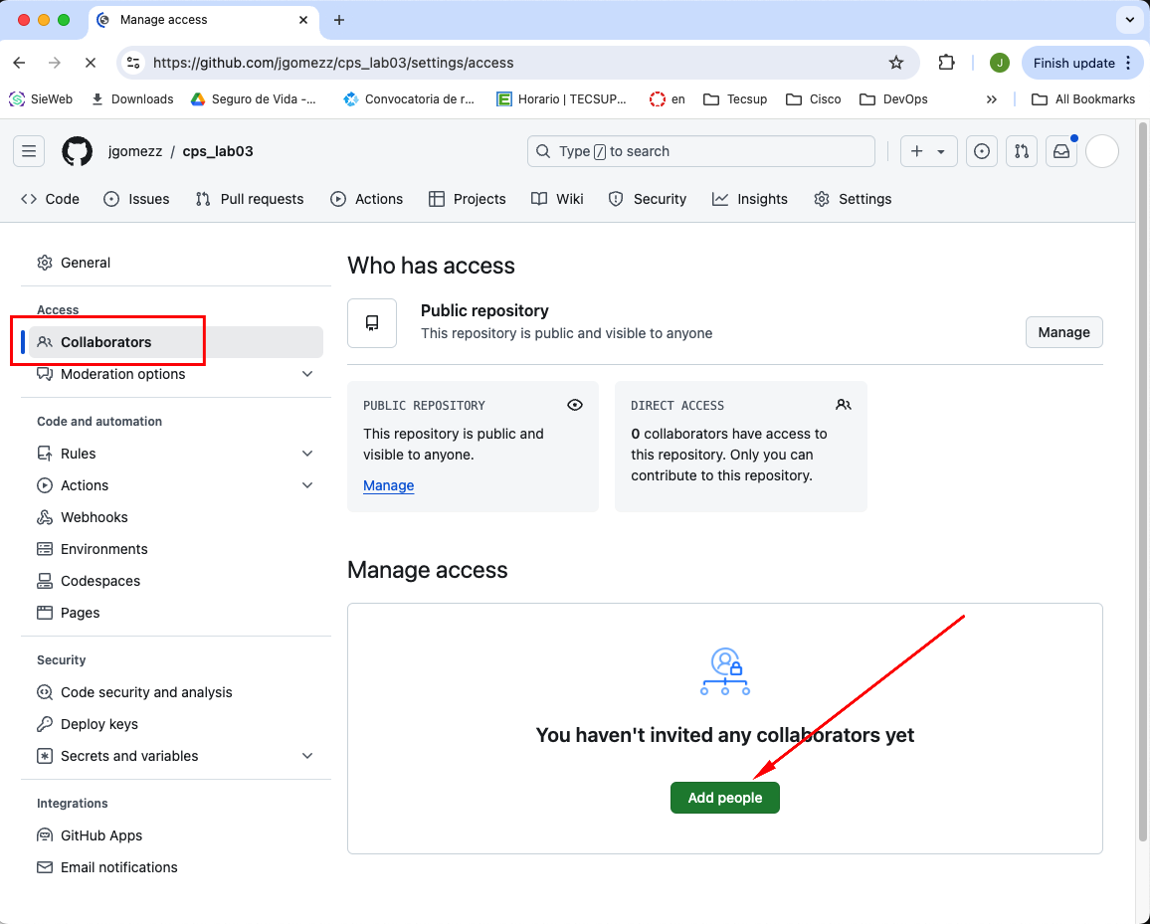

NOTA: Confirmar invitación en el correo del colaborador(es)

  - Colaborador(es)

- Verificar que tiene acceso al repositorio compartido

  - Responsable

- Crear un proyecto de Java con Maven con la siguiente característica:

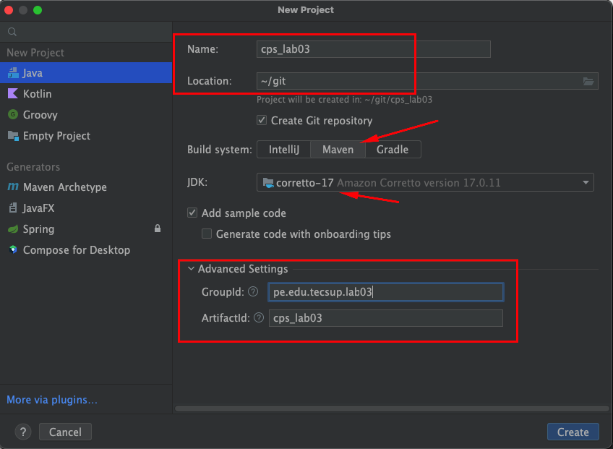

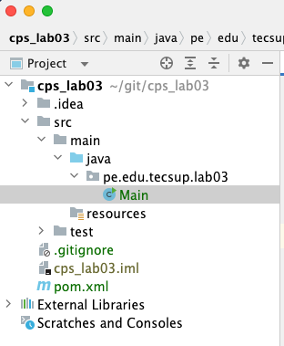

- Crear la clase pe.edu.tecsup.lab03.Application

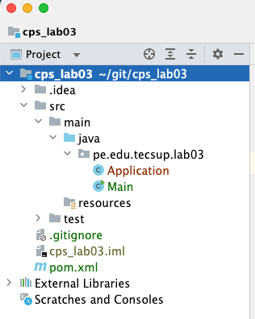
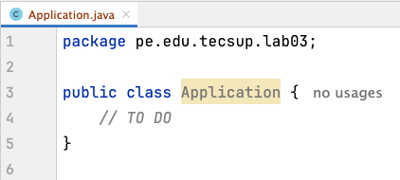

Los colores indican :
- rojo : archivo nuevo, sin trackear
- verde : archivo en el repositorio local
- gris : archivo omitido.

- Subir el proyecto al repositorio local

Subir los cambios al Stage Área

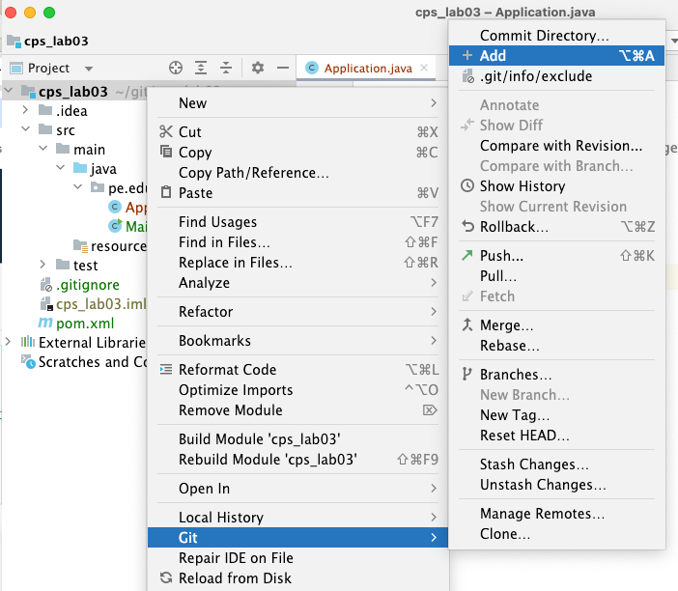

Subir los cambios del Stage Área al Repositorio Local

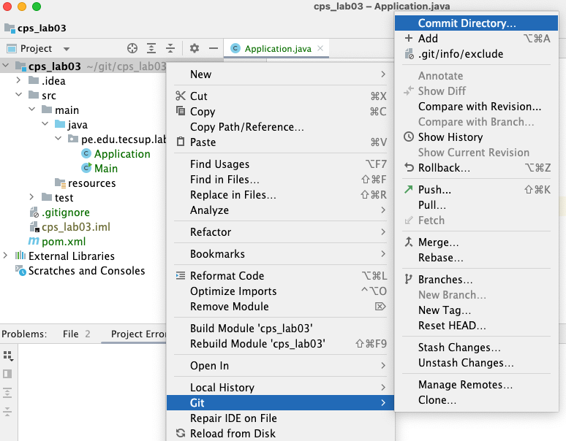

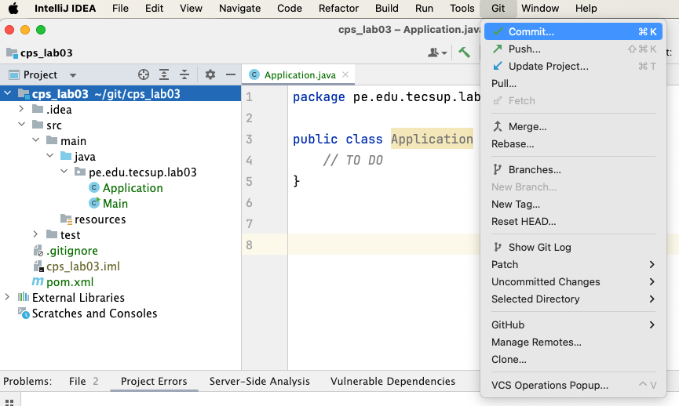

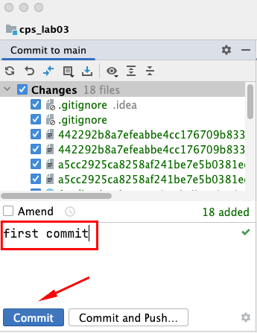

- Para visualizar el proyecto

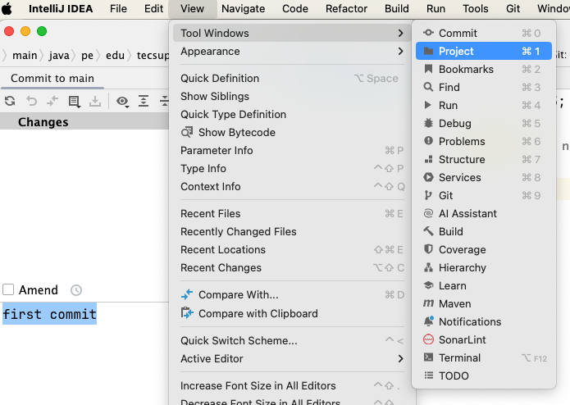

- Subir el proyecto del repositorio local al repositorio remoto

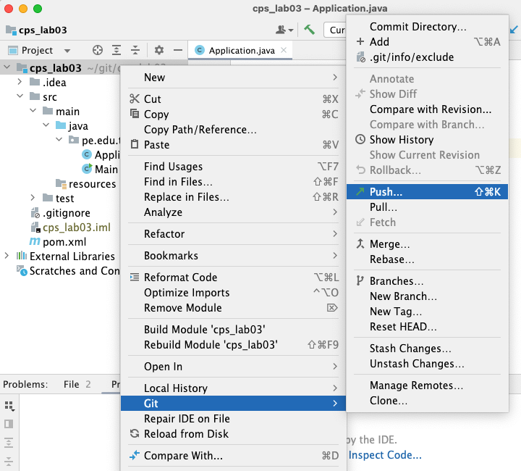

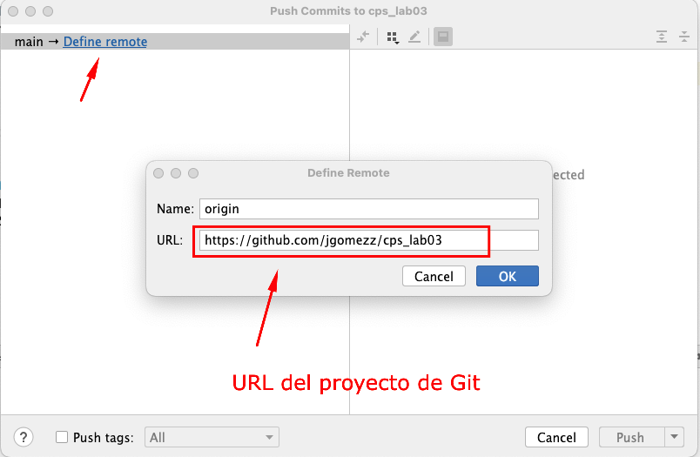

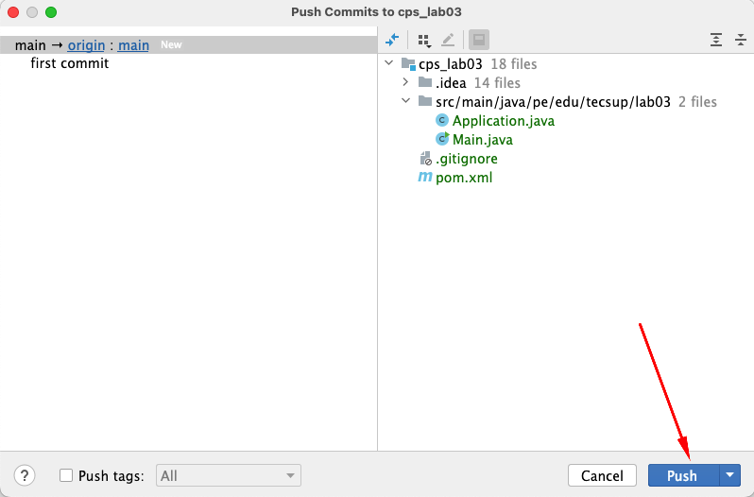

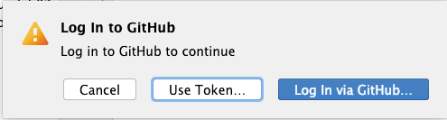

Seleccione una de las formas de autenticación y continuar con el proceso.

Verificar cambios en la web de GitHub

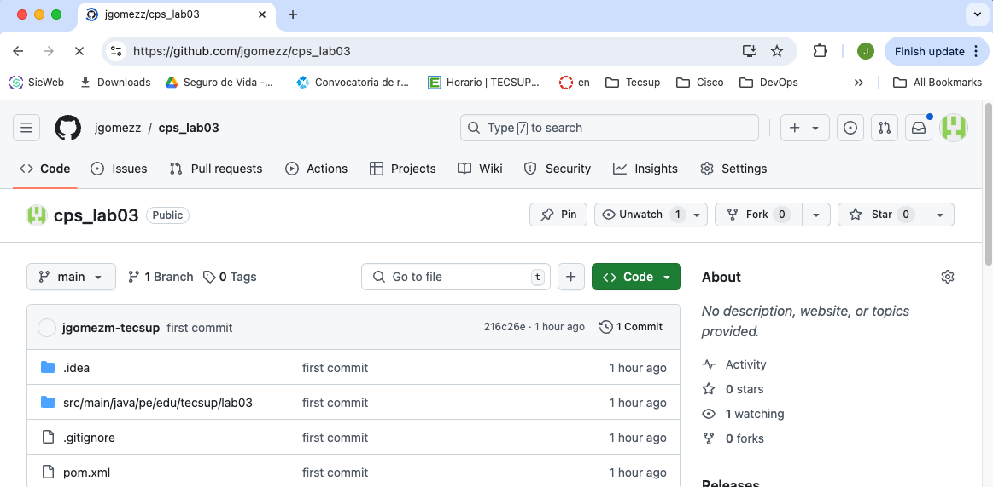

  - Colaborador(es)

- Bajar el proyecto desde el repositorio remoto de GitHub

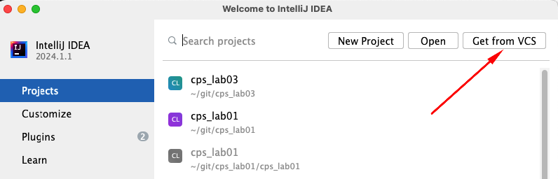

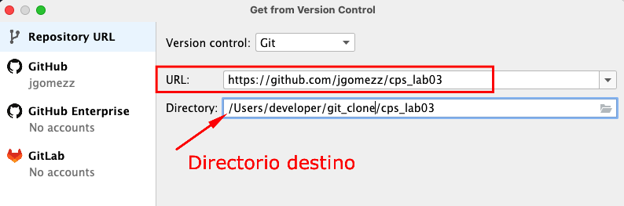

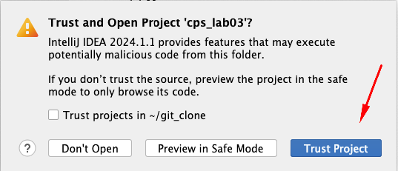

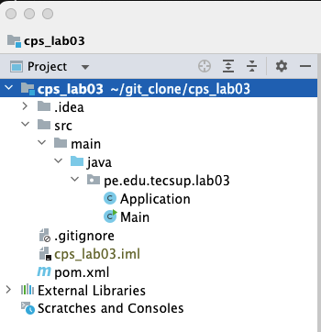

- Cambios en el Proyecto - Branch (sprint-1 )

  - Responsable

- Crear el branch : sprint-1

Opción: Git → New Branch…

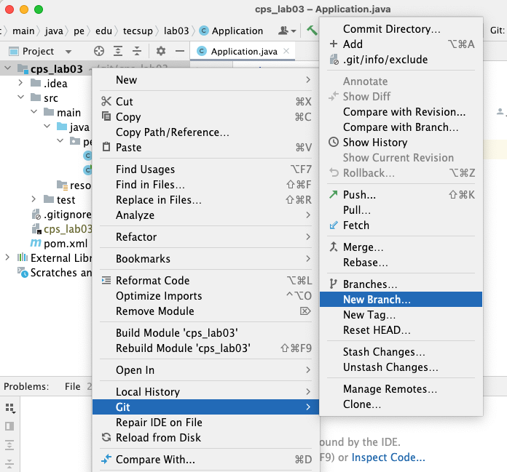

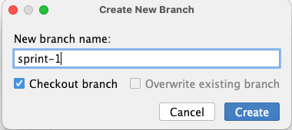

- Conmutar al branch : main

Entrar a la opción del menú principal : Git → Branches..

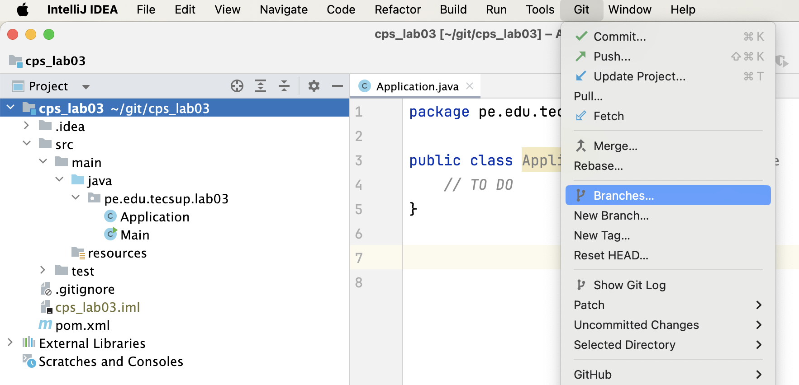

Para conmutar al branch “main”

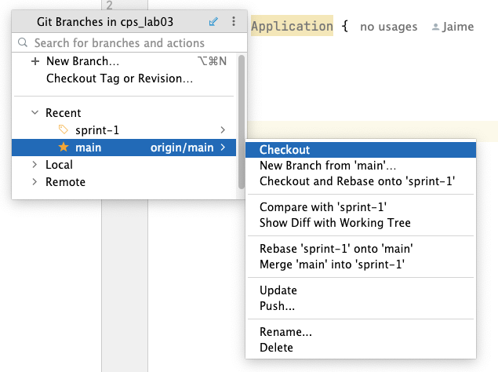

- Enviar el branch local “sprint-1” al repositorio remoto

Entrar a la opción del menú principal : View → Tool Windows → Git

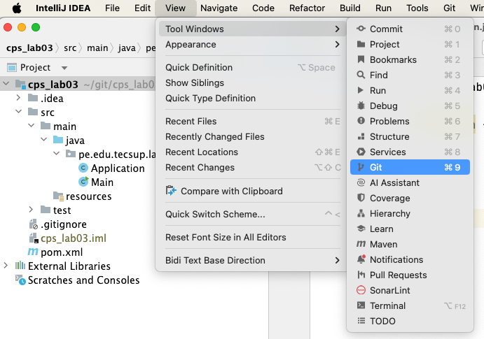
Paso 1:

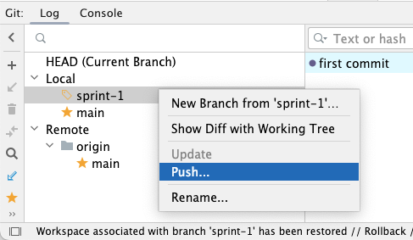

Paso 2:

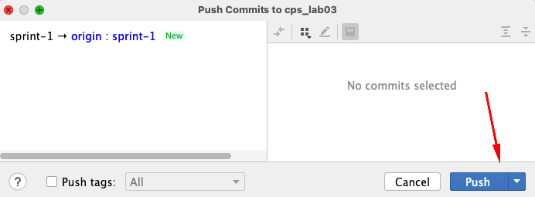

Paso 3: verificar que el branch “sprint-1” aparece en el repositorio remoto.

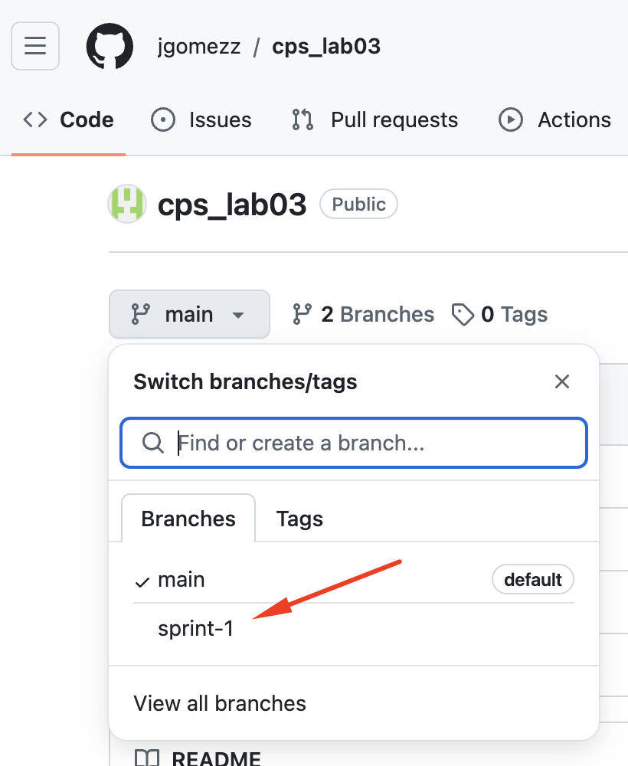

  - Colaboradores

- Bajar el branch sprint-1 en el proyecto actual

Paso 1:
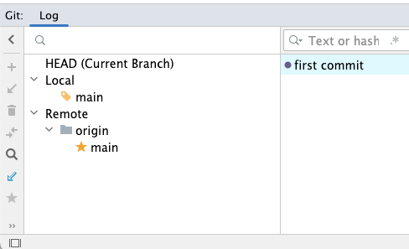
Paso 2:
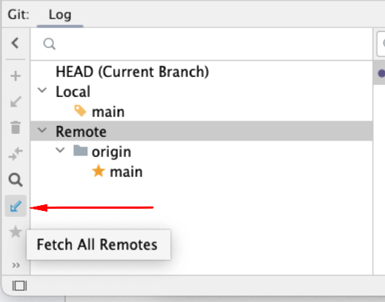

Paso 3:Se visualiza la referencia al branch remoto “sprint-1”

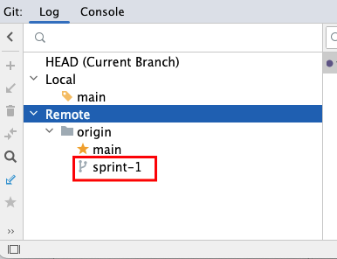

Paso 4:
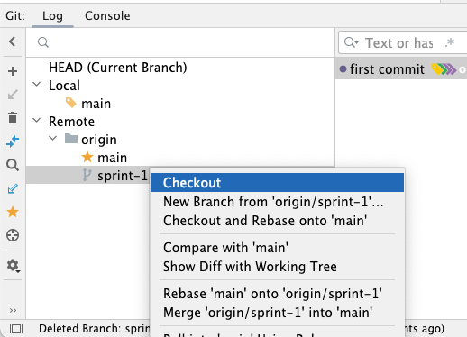

Paso 5:Se visualiza el branch local “sprint-1”

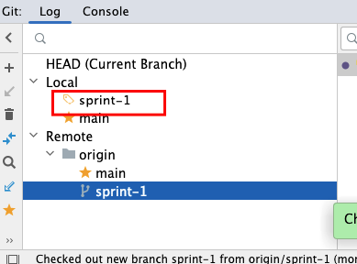

- Realizar cambios del proyecto en el repositorio local (add y commit)

Crear la clase: pe.edu.tecsup.lab03.controllers.StudentController
Crear la clase: pe.edu.tecsup.lab03.services.StudentService
Crear la clase: pe.edu.tecsup.lab03.repositories.StudentRepository
Crear la clase: pe.edu.tecsup.lab03.entities.StudentEntity

Subir los cambios al repositorio remoto del branch sprint-1 (push)

NOTA : Si se va a subir cambios al repositorio remoto la primera vez y hay cambios en el repositorio remoto que no se han bajado, lo primero que debe hacer es un Merge
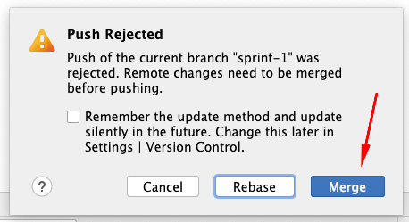

  - Responsable

- Realizar cambios del proyecto en el repositorio local (add y commit)

Crear la clase: pe.edu.tecsup.lab03.controllers.StudentController

- Bajar los cambios subidos al repositorio remoto (pull)

- Subir los cambios al repositorio remoto del branch sprint-1 (push)

  - Colaboradores

- Bajar los cambios subidos al repositorio remoto (pull)

- Verificar que no hay diferencias con el proyecto del repositorio remoto

  - Responsable : Unificar el branch main y sprint-1

- Conmutar al branch main

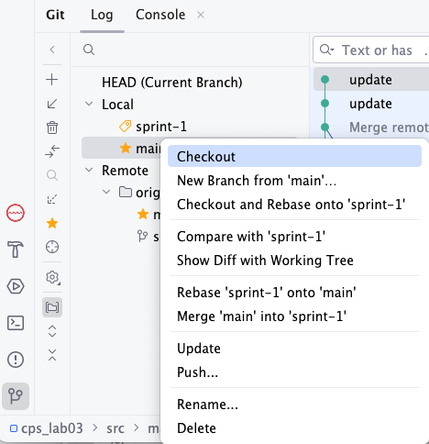
- Unificar el branch main y sprint-1

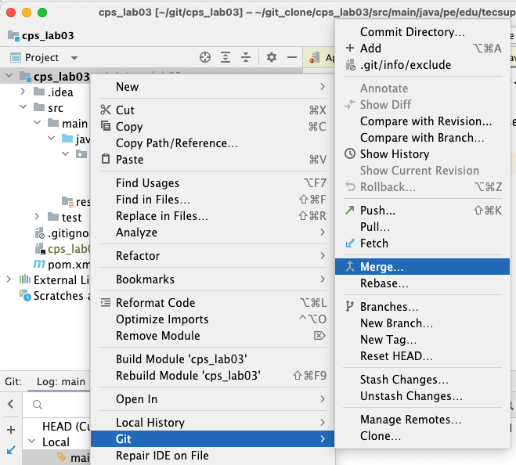

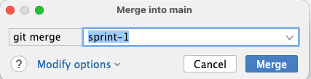

- Subir los cambios del main al repositorio remoto

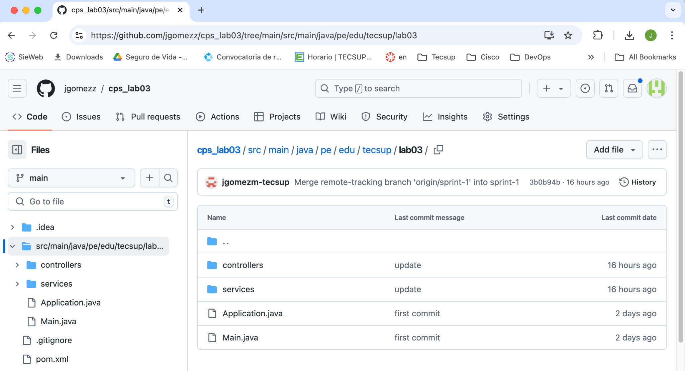
- Generar la versión estable v1.0.0 (tag) del main

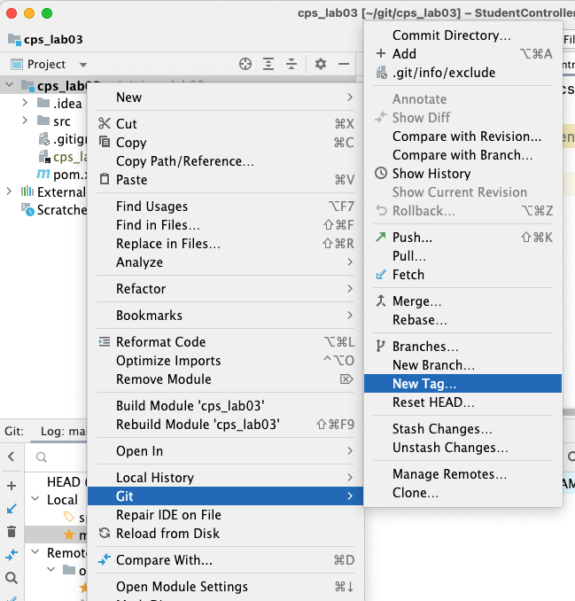

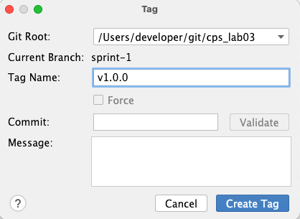

Para verificar la creación del Tag:

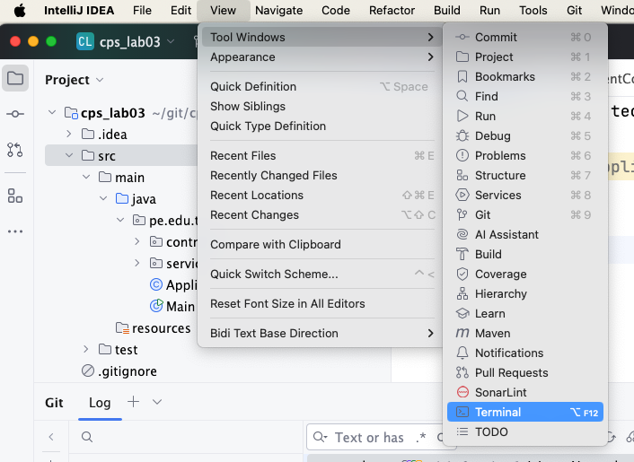

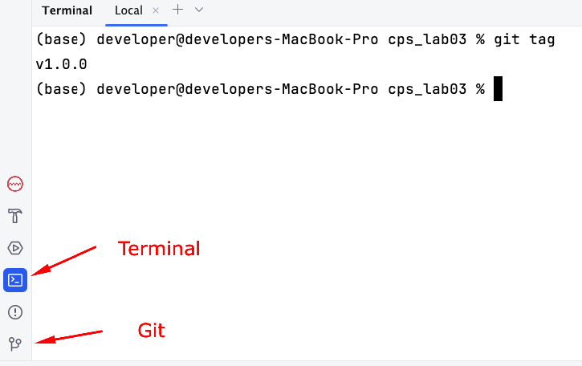

- Subir el tag al repositorio remoto

Para subir un tag

git push origin v1.0.0

Para subir todos los tags

git push origin --tags

Para eliminar antiguas credenciales de Git almacenadas en la Macbook ir a Keychain Access.

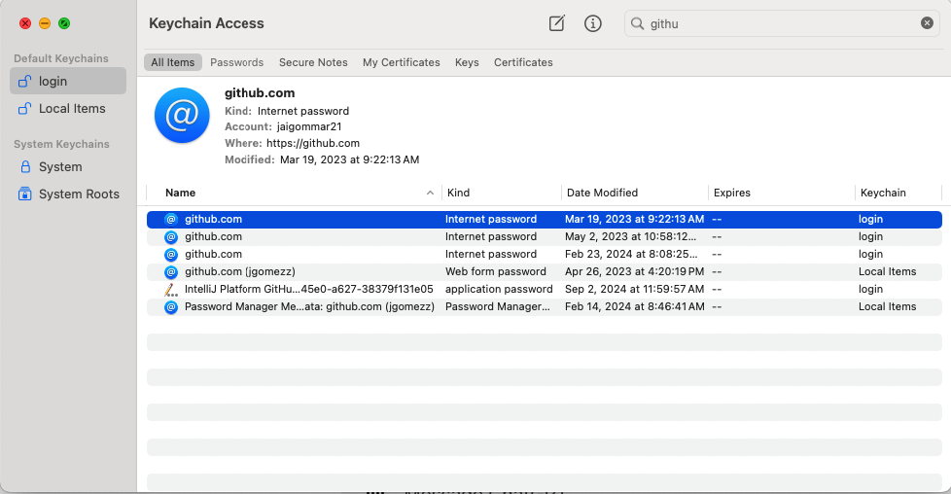

Verificar cambios en el GitHub

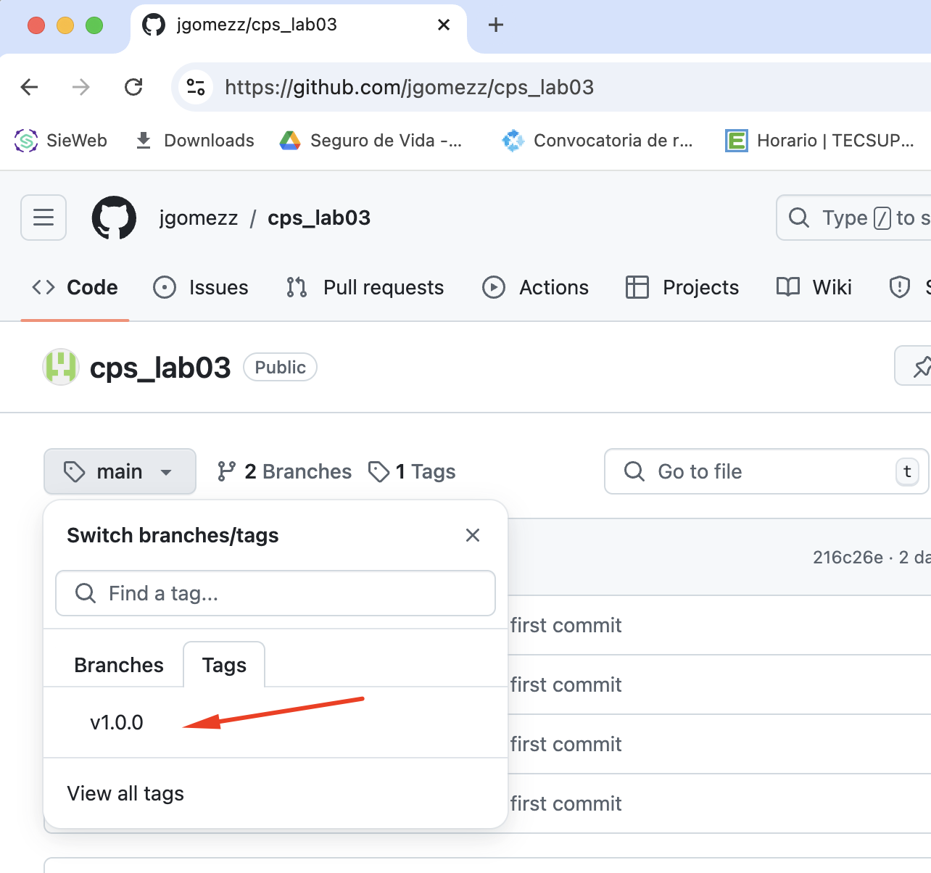

  - Colaboradores

- Bajar los cambios realizados

Ejercicio Adicional - Calificado

- Cambios en el Proyecto - Branch (sprint-2 )

  - Responsable

- Crear un branch del proyecto (desde el IDE) llamado : sprint-2

- Subir el branch al repositorio remoto ( push )

  - Colaboradores

- Bajar el proyecto del branch sprint-2 ( checkout )

- Realizar cambios del proyecto en el repositorio local ( add y commit )

Modificar la clase: pe.edu.tecsup.lab03.services.StudentController
Modificar la clase: pe.edu.tecsup.lab03.services.StudentService
Modificar la clase: pe.edu.tecsup.lab03.repositories.StudentRepository
Modificar la clase: pe.edu.tecsup.lab03.entities.StudentEntity

- Subir los cambios al repositorio remoto del branch sprint-2

  - Responsable

- Realizar cambios del proyecto (sprint-2) en el repositorio local (add y commit)

Modificar la clase: pe.edu.tecsup.lab03.controllers.StudentController

- Bajar los cambios subidos al repositorio remoto (pull)

- Unificar los cambios (merge)

- Subir los cambios al repositorio remoto del branch sprint-2

  - Colaborador

- Bajar los cambios subidos al repositorio remoto ( pull )

- Verificar que no hay diferencias con el proyecto del repositorio remoto

- Unificar branches del Proyecto - (main y sprint-2)

  - Responsable

- Conmutar el branch principal : main

- Unificar con el branch sprint-2 ( merge )

- Subir cambios al repositorio local ( add y commit )

- Subir cambios al repositorio remoto ( push )

- Generar versión estable 1.1.0 (tag) y subirlo al GitHub

CONCLUSIONES

Indicar las conclusiones que ha llegado después de desarrollar el laboratorio.

1.

2.

3.

Criterios de Evaluación

 |  | Construcción y Pruebas de Software
 |  | Rúbrica
Resultado
Criterio de desempeño
Curso | Construcción y Pruebas de Software |  |  |  |  | Periodo
Actividad | Realizar control de versiones |  |  |  |  | Semestre |  | IV
Nombre del Alumno |  |  |  |  |  | Semana |  | 3
Docente | Jaime Gómez | Fecha |  |  |  | Sección
Criterios a Evaluar |  | Excelente | Bueno | Requiere Mejora |  | No Aceptable |  | Puntaje Logrado
- Uso de branches en proyectos |  | 6 | 5 | 3 |  |  | 2-0
- Uso de merges en proyectos |  | 6 | 5 | 3 |  |  | 1-0
- Uso de Tags en proyectos |  | 6 | 4 | 4 |  |  | 2-0
- Conclusiones |  | 2 | 1 | 0 |  |  | 0
Total |  | 20 | 15 |  | 10 | 05

Acciones a cumplir | Menos
- Puntualidad y dedicación | 1
- Cumplimiento de tiempos establecidos | 1
- Conclusiones: ortografía y redacción. | 1
Puntaje Total

Comentarios respecto del desempeño del alumno

 | Descripción
Excelente | Demuestra un completo entendimiento del problema o realiza la actividad cumpliendo todos los requerimientos especificados.
Bueno | Demuestra un considerable entendimiento del problema o realiza la actividad cumpliendo con la mayoría de los requerimientos especificados.
Requiere Mejora | Demuestra un bajo entendimiento del problema o realiza la actividad con pocos de los requerimientos especificados.
No aceptable | No demuestra entendimiento del problema o actividad.

